

DRBL – Solución Linux sin HD

http://drbl.org
http://drbl.nchc.org.tw
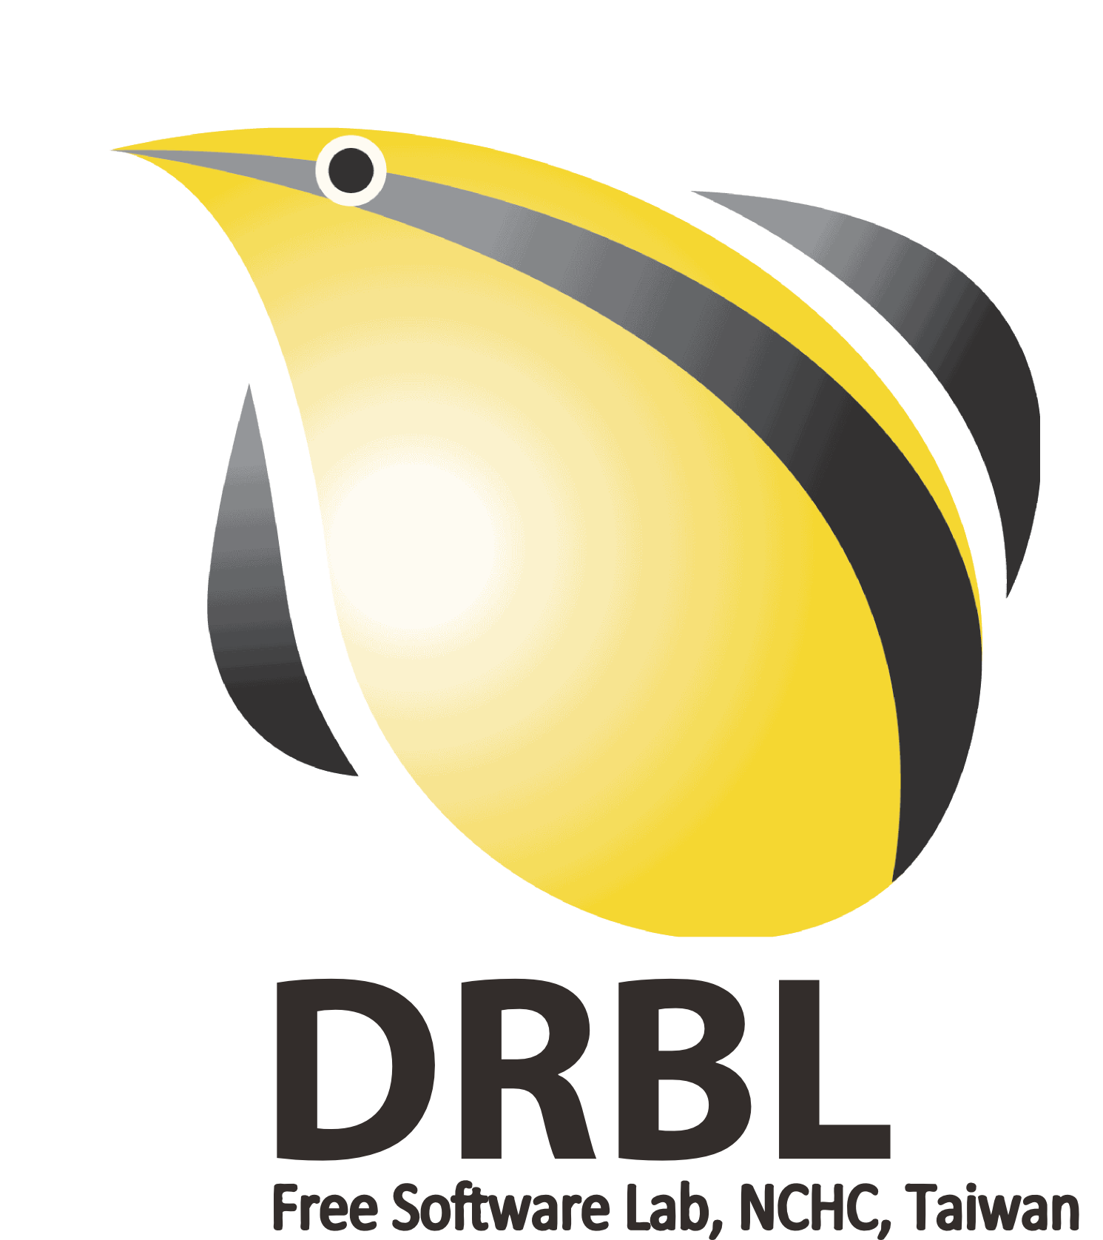
DRBL (arranque remoto sin disco duro en Linux) proporciona un ambiente sin disco duro o sin sistema operativo para máquinas cliente. Funciona en Debian, Ubuntu, Fedora, Red Hat Enterprise Linux, CentOS, Scientific Linux y SuSE. DRBL utiliza los recursos de distribuidos de hardware y permite a los clientes acceder plenamente al hardware local. También incluye Clonezilla SE (Server Edition), un particionador y clonador de discos similar al de Symantec Ghost. DRBL consiguió el primer premio en la categoría "Aplicaciones del sector público" en el francés "Trophées du Libre" (también conocido como Concurso Internacional de Software Libre), realizada en diciembre de 2007.
Características del DRBL:
- Coexiste pacíficamente con otros sistemas operativos !
DRBL usa PXE/etherboot, NFS, y NIS para proporcionar servicios a las máquinas cliente de forma que no es necesaria la instalación de un GNU/Linux en los discos duros de cada cliente. Una vez que el servidor DRBL se ha establecido, las máquinas cliente pueden arrancar sin necesidad del disco duro vía PXE o Etherboot. DRBL no toca los discos duros de los clientes por lo tanto, otros sistemas operativos instalados (p.ej. MS Windows) no son afectados. Esto es útil, por ejemplo, durante la fase de despliegue gradual de un GNU/Linux cuando el usuario quiere la opción de arrancar en MS Windows.
- Simplemente instale el DRBL en un único servidor y todos sus clientes estarán listos para activarse !
Usando un PC estándar usted puede transformar un grupo de PCs clientes en una red de GNU/Linux en funcionamiento en dos sencillos pasos:
- Descargar el paquete DRBL.
- Ejecutar el programa de instalación.
En solo 30 minutos, todas las máquinas clientes estarán listas para ejecutar GNU/Linux con todos sus paquetes asociados. Se acabaron las clonaciones de máquinas clientes una a una, ¡solo tiene que usar el DRBL !
- ¡Ahorre en Hardware, presupuestos y cuotas de mantenimiento!
Los discos duros se vuelven opcionales con el cliente DRBL. Si hay un disco duro presente, el cliente podría configurarlo para su uso como swap o espacio de datos mientras el GNU/Linux es instalado y configurado en el servidor de arranque centralizado. Se puede ahorrar mucho tiempo configurando las opciones del cliente en el servidor de arranque cuando se usa el entorno de arranque centralizado del DRBL. Esto le da más control, sobre qué configuraciones de software se están ejecutando en cada cliente, al administrador del sistema.

Clonezilla – El software libre y Open Source para hacer imágenes de discos duros y clones.

http://clonezilla.org
http://clonezilla.nchc.org.tw

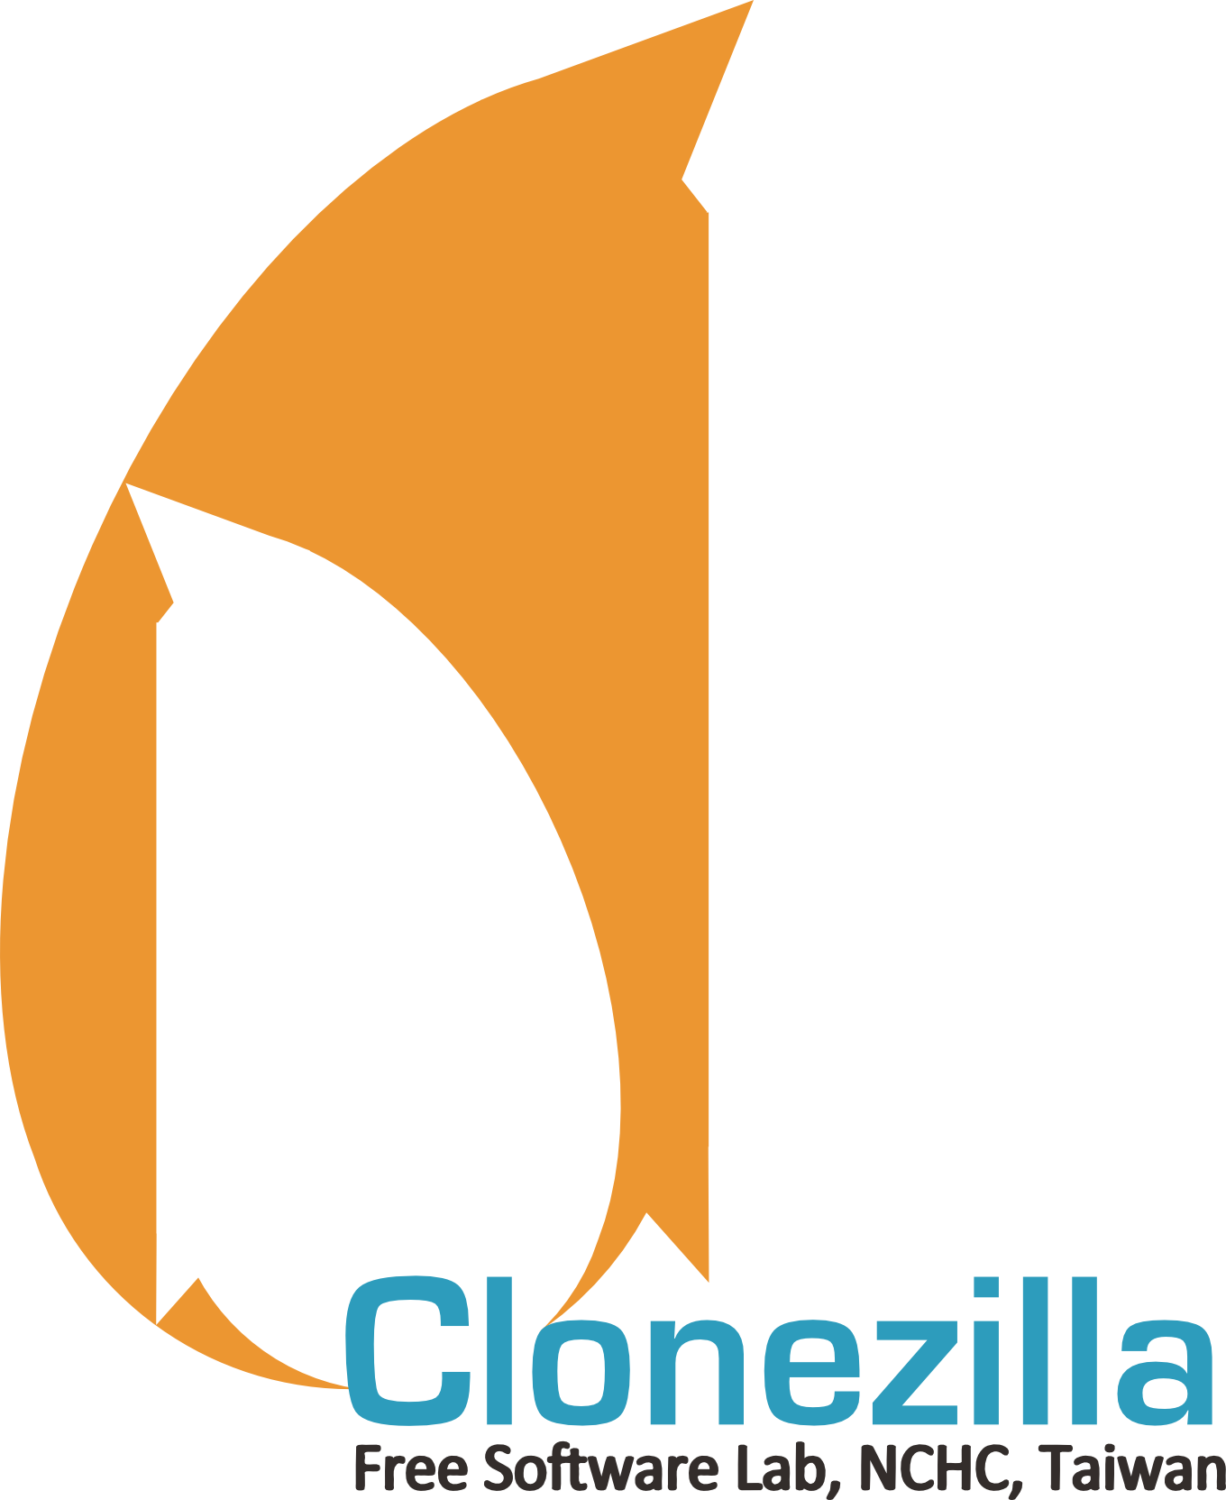
Probablemente esté usted familiarizado con el popular paquete propietario, Norton Ghost®, y su contrapartida Open Source, Partition Image. El problema con esos dos paquetes de software es que toman mucho tiempo para clonar masivamente un único sistema en muchos ordenadores. Usted también habrá probablemente oído hablar acerca de la solución de Symantec's para este problema, el Symantec Ghost Corporate Edition® con Multicasting. Bien, ahora existe una solución en un Sistema Clon Open Source (OCS) llamada Clonezilla con Unicasting y Multicasting!
Clonezilla, basado en DRBL, Partclone, y UDPcast, permite hacer backups y restauraciones de desde cero. Existen dos tipos de Clonezilla a su disposición, Clonezilla Live y Clonezilla Server Edition (Clonezilla SE). Clonezilla Live es recomendable para recuperaciones y backups de una sola máquina mientras que Clonezilla SE es usado para despliegues masivos (es decir que puede clonar muchos ordenadores, ¡40 o más! ¡simultáneamente!) Clonezilla guarda y restaura solamente los bloques usados en el disco duro. Esto incremente su eficiencia al clonar. En la clase de ordenadores del NCHC, ¡Clonezilla SE fue usado para clonar 41 ordenadores simultáneamente! ¡Tomó solamente 10 minutos en clonar una imagen de un sistema de 5.6 GBytes en todos y cada uno de los 41 ordenadores usando multicasting !
Características de Clonezilla:
- Software libre (GPL) .
- Clonezilla soporta los siguientes sistemas de ficheros: ext2/3/4, reiserfs, reiser4, XFS, JFS, btrfs HFS+, UFS, FAT, NTFS, VMFS (versión 3/5) y Minix. Es capaz de clonar o hacer imágenes de GNU/Linux, Mac OS, FreeBSD, MS Windows, VMWare ESX(i) y Minix. Para todos estos sistemas, solamente los bloques usados serán guardados y restaurados. Para los sistemas que no estén soportados, Clonezilla hará una copia sector-a-sector con dd.
- LVM2 está soportado bajo GNU/Linux (aunque no la versión LVM 1.0).
- Clonezilla SE soporta Multicast.
- El cargador de arranque, incluyendo grub (1 o 2) y syslinux, pueden ser reinstalados.
- Modo desatendido: Casi todos los pasos pueden ser realizados vía comandos y opciones.
- Una imagen puede ser restaurada a múltiples dispositivos locales.
- El fichero imagen puede estar en un disco local, en un servidor ssh, en un servidor samba, o en un servidor NFS.
- DRBL-Winroll, otro software libre desarrollado por el NCHC, puede ser usado para cambiar automáticamente el hostname, group, red, SID(necesita herramienta de una tercera parte) y proveer un monitor de los recursos del sistema de una maquina MS Windows clonada.

